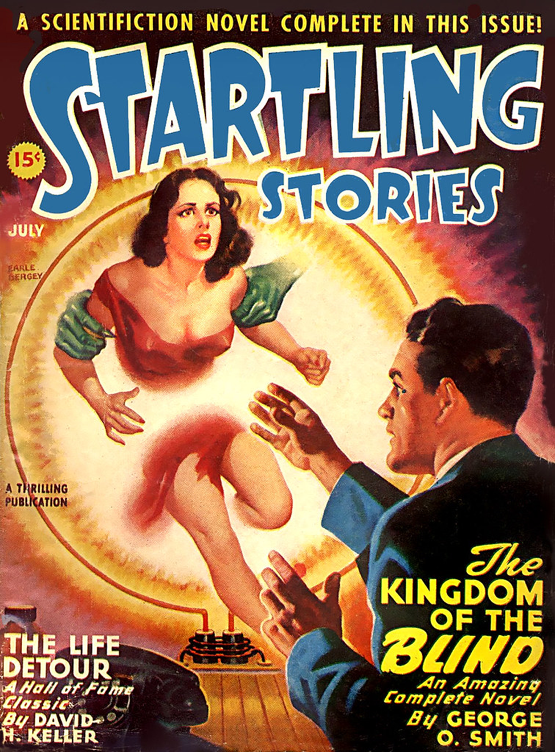

***Эндо Биндер***

***Кольцо бонанзы (The Ring Bonanza) 1947***

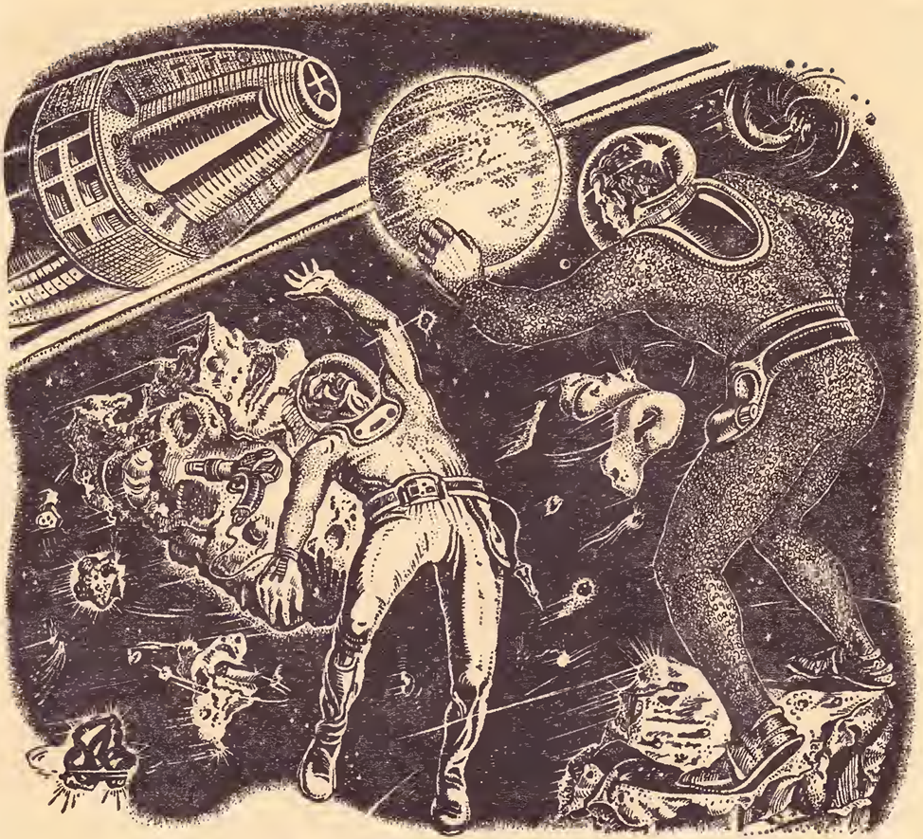

(Бонанза – испанское слово, обозначающее процветание, золотое дно, источник лёгкой наживы)

***Честные старатели вроде Тимкина, возможно, когда-нибудь добудут все реликты из колец Сатурна, но будут ли там такие крысы, как Ларсо?***

Кольца Сатурна простирались во все стороны, как ровный лист, хотя на самом деле состояли из миллионов крошечных тел. Гомер Тимкин осторожно тормозил носовыми ракетами, пока не стал парить неподвижно по отношению к вращательному движению самого кольца вокруг своей оси. Затем он с нетерпением надел свой вакуумный костюм.

Удастся ли ему на этот раз сорвать куш? Мгновение назад он заметил в бинокль, как среди обломков кольца блеснул один маленький зазубренный кусочек— и он блестел, как золото или серебро. Среди колец лежали огромные сокровища, если только их можно было бы найти...

Облаченный в вакуумный костюм, он воспользовался реактивным пистолетом, чтобы подобраться поближе к сверкающей массе.

В своем нетерпении он едва не упустил из виду другое тело, которое в этот момент устремилось вверх, следуя по своей собственной независимой орбите в пределах более обширного круга колец.

Тимкин затормозил с помощью реактивного пистолета как раз вовремя, чтобы пропустить этого разбойника, который пронёсся мимо, чуть не оцарапав ему ногу. Он с шумом выдохнул. Это было близко. Многие старатели кольца так и не вернулись в доки Титана из-за какого-нибудь несчастного случая, подобного этому, который заставал их врасплох.

Разведка в кольцах Сатурна была более опасным занятием, чем разведка в труднодоступных местах на Земле. Но у нее были свои заманчивые преимущества и соблазны. Некоторые старатели возвращались с грузом драгоценных металлов или необработанных алмазов, которые обеспечивали их на всю жизнь.

Тимкин добрался до сверкающего тела, которое заметил ранее. Оно было неправильной формы, около пяти футов в диаметре. И в мягком свете, исходящем от огромного Сатурна, находящегося у него за плечом, оно имело желтый оттенок. Тимкин позволил себе безумную надежду, когда отколол кусочек породы своей киркой, прикрепленной к поясу. Он поднес обломок к стеклянному визору и прищурился, разглядывая зернистость.

Его лицо разочарованно вытянулось.

- Золото дураков! - пробормотал он, в ярости отшвырнув камешек.

Это был обычный железный колчедан, оценивавшийся на рынке по несколько центов за фунт и не стоивший того, чтобы его перевозить. Тимкин уселся на миниатюрный мирок и проклял всех богов удачи и невезения. Он работал уже месяц, а никакой бонанзы всё не было. Правда, так было на протяжении последних десяти лет. Каждый год старый старатель надеялся на свою крупную находку, и каждый год он мог прокормиться лишь тем, что собирал редкие крохи среди колец.

Он окинул затуманенным взором плоскость колец, простиравшуюся во все стороны. Тимкин был уже немолод. Его худощавое тело не могло долго выдерживать суровые условия космоса. На его обветренном, покрытом морщинами лице читалось напряжение от бесчисленных попыток избежать смерти. Если он не разбогатеет в этот раз, ему придется уйти на пенсию бедным. Он станет одним из тех изгоев, которые бродят по докам Титана и выпрашивают еду.

Он содрогнулся.

Он безнадежно наблюдал за бесконечным парадом колец. На самом деле большая их часть представляла собой просто бесполезный камень. Затем он увидел невдалеке угольно-черную глыбу. Это был уголь. Тимкин невесело усмехнулся.

Около 200 лет назад уголь использовался в качестве промышленного топлива и как сырьё для производства химикатов. Сегодня он был не более чем музейным экспонатом. Это была его удача — находить в кольцах предметы, которые едва ли окупили бы расходы на экспедицию.

Присев, он также увидел белёсую массу чуть дальше — ископаемые кости. А рядом - тускло поблескивающий угловатый предмет, вероятно, часть какого-то механизма.

Вздохнув, Тимкин поднялся.

- Надо же хоть что-то делать, - пробормотал он. - С таким же успехом можно собрать все эти мелочи.

Его реактивный пистолет направил его к куску угля. Он был четырех футов в диаметре, но в условиях невесомости Тимкину не составило труда подтащить его к своему кораблю и запихнуть через задний шлюз в трюм.

Затем он вернулся за выбеленными космосом костями. Согласно теории, когда-то здесь, в пределах двух с половиной диаметров планеты-гиганта, был спутник Сатурна. Затем гравитационное воздействие разорвало его на бесчисленные фрагменты, которые, разлетевшись, заняли ту же орбиту и, таким образом, превратились в уникальные кольца.

По-видимому, на разрушенной луне когда-то была жизнь и цивилизация.

Ископаемые кости, когда-то погребенные в лунном грунте, теперь плавали среди обломков кольца, как и фрагменты механизмов какой-то исчезнувшей неизвестной расы. В космосе не было кислорода или влаги, которые могли бы вызвать ржавчину, и поэтому металл прекрасно сохранялся на протяжении веков.

Тимкин задумчиво разглядывал кости, пока грузил их на свой корабль. Они составляли часть скелета древнего существа, возможно, похожего на земного тигр. Археологический музей Сатурна заплатил бы за это пять СС-долларов - долларов Солнечной Системы, стандартной валюты. Не так уж плохо.

В конце Тимкин добрался до механизм. Он состоял из сломанной части огромного зубчатого колеса с болтающимися проводами и обломками других загадочных механических устройств. Тимкин задумался, насколько развитыми были люди, населявшие когда-то первую луну. Этого не могли знать даже эксперты по тем скудным сведениям, которые им удалось собрать.

На мгновение воображение Тимкина разыгралось. Он представил себе жизнь на первой луне до катастрофы. Огромные города, жужжащие колеса, занятые, трудолюбивые люди. Затем, внезапно, их мир раскололся на миллиарды кусочков. И теперь осталось только они... кольца Сатурна.

Когда Тимкин принес сломанное колесо на свой корабль, он в последний раз огляделся и увидел еще один музейный экспонат. Медленно вращаясь, он появился в поле зрения с задней стороны корабля. Тимкин взял и его, возможно, самую интригующую находку из всех, потому что это был камень с загадочными «письменами» на нем. В музее была большая коллекция таких камней, очевидно, частей храмов или зданий.

По-видимому, жители первой луны исписали большую часть своих каменных стен письменами. Но эти письмена так и не были переведены. Они были загадкой, которая ставила в тупик лучшие археологические умы Системы.

Он также поместил этот резной камень в трюме.

- Ха, - проворчал он. - Я всего лишь поставщик мусора для музея, вот кто я такой.

Тимкин окинул взглядом все вещи, собранные в трюме за месяц работы в кольцах. Их общая стоимость могла бы окупить поездку с запасом в несколько СС-долларов. Но стоит найти золото или драгоценный камень, и он выбросит все это на помойку и станет при этом намного богаче.

Ворча себе под нос, Тимкин снял скафандр и подошел к пульту управления. Он размышлял. Еды и топлива хватит на три дня, прежде чем придется возвращаться в доки Титана. Что ему делать?

- Я отправлюсь к Креповому Кольцу, - наконец сказал он себе. - Мне не повезло на кольцах А и В, так почему бы не попробовать С, просто чтобы дойти до конца?

Месяц назад Тимкин начал с внешнего кольца — кольца А. Эта часть колец имела внешний диаметр 171 000 миль и простиралась вглубь к Сатурну на 11 100 миль.

Затем между кольцами А и В образовалось расстояние в 2200 миль, которое было названо щелью Кассини ещё когда её впервые увидели в земные телескопы столетия назад.

Кольцо B имело 145 000 миль в диаметре и около 18 000 миль в ширину. Еще 1000 миль, а затем - Кольцо С, или Кольцо Крепа, шириной 11 000 миль. Так распределились кольца Сатурна в соответствии с законами всемирного тяготения, когда много веков назад взорвалась первая луна. Первая луна не была большой, поскольку общая масса всех колец составляла, по оценкам учёных, не более четверти массы земной Луны.

Тимкин поднял свой старый дребезжащий ракетный катер над плоскостью колец, пока перед ним не открылась свободная траектория, а затем устремился прямо к могучему Сатурну, который висел в небе, как увеличенный в размерах разноцветный мраморный шарик.

Он пересек узкое пустое пространство между кольцами В и C и, наконец, пролетел над внешним краем Кольца Крепа. Сатурн находился всего в 17 000 милях от него, и Тимкин чувствовал слабое воздействие его мощного притяжения.

- А теперь, - процедил Тимкин сквозь стиснутые зубы, - посмотрим, повезет ли мне. У меня есть три дня, чтобы пошарить по Креповому Кольцу. Я знаю, что где-то там есть золото или бриллианты... если только я смогу на них наткнуться.

Пока он медленно проплывал над Креповым Кольцом, приложив к глазам бинокль, Тимкин ел сэндвич и время от времени отпивал глоток кофе. За все время своих исследований других миров земляне так и не нашли напитка лучше проверенного временем кофе, хотя марсиане изо всех сил старались продать подкрашенный зелёным продукт под названием тукка.

Рука Тимкина слегка дернулась, и бинокль дрогнул. Наблюдая за ним, можно было подумать, что он заметил что-то интересное - например, золото. Но это было нечто другое, почти столь же удивительное....

- Еще один ракетный катер! - пробормотал Тимкин. – Я аж вздрогнул, увидев его так внезапно.

Это был тот редкий случай, когда пути двух странствующих реактивных катеров случайно пересеклись на обширной территории колец, почти как встреча двух исследователей в сердце Африки. Тимкин невесело усмехнулся.

- Еще один болван! - подумал он. – Он тоже не нашёл бонанзу, иначе бы уже вернулся на Титан. Он тут болтается и ищет хоть что-нибудь, как и я.

Тимкин посветил своим гелиографом, отражающим свет Сатурна, на другой корабль. В ответ промелькнуло приветствие. Тимкин смотрел, как корабль продолжает следовать своим курсом и медленно исчезает вдали. На мгновение он почувствовал себя менее одиноким.

Тимкин вернулся к своему наблюдению за кольцевыми телами с помощью бинокля. Он заметил еще один кусок угля, но был слишком расстроен мыслью о том, что ради него придется надевать вакуумный костюм, и пропустил его мимо себя. Только через минуту он досадливо хлопнул себя по лбу. С запозданием он вспомнил, что видел желтый блеск рядом с черным углем.

- Может я задремал на мгновение, и всё это мне приснилось! - подумал он, поспешно тормозя и разворачивая ракетный катер. - Если это всё же было золото, и я не найду этот обломок снова, я...

Не так-то просто было вернуться назад вдоль кольца и найти определенное место, над которым ты пролетел. Кольца постоянно двигались по своей орбите вокруг Сатурна. И каждое тело в кольцах имело свое собственное движение относительно других. Некоторые из них причудливо вращались вокруг других.

Огромное тело, в свою очередь, могло обладать достаточной гравитацией, чтобы удерживать меньшие тела в своих тисках и заставлять их становиться его спутниками. И эти спутники затем возмущали близлежащие тела, заставляя их вилять и перемещаться внутри кольца.

Короче говоря, любое тело в кольцах могло за минуту или две изменить положение настолько, что потерялось бы навсегда.

Тимкин вернулся к куску угля. Да, угольный кусок был на месте, не совершая сложных собственных движений. Но где же был желтый обломок, который его слепые глаза увидели — и проигнорировали? Вокруг куска угля были сотни других маленьких тел, и он рассматривал их все, одно за другим....

Сердце Тимкина пропустило удар, когда он внезапно снова увидел желтый отблеск. Затем, к счастью, он смог развернуть над ним катер и зависнуть, заблокировав управление. Спустя несколько минут он в вакуумном костюме с помощью реактивного пистолета летел к желтому обломку.

- Это, наверняка, снова всего лишь золото дураков, - сказал он себе, чтобы успокоить бешено колотящийся пульс. - Просто считай, что это золото дураков, чтобы сильно не разочаровываться. Или это может быть дешевая медь. Так что не радуйся — пока.

Тимкин добрался до желтого металла, повозился с киркой и, наконец, отколол кусочек. Он заметил, что при ударе прочной киркой тот скорее смялся, чем скололся. Он осмелился надеяться, что это мягкое золото. И когда он поднес кусочек к визору...

- Золото!

Он тихо произнес одно-единственное слово. Затем, потрясенный, сел на осколок.

- Золото, - повторил он. - Я нашёл его — золото! Моя бонанза! Моя десятилетняя мечта!

Прошло несколько минут, прежде чем он смог совладать со своими расшалившимися нервами и позволить теплому порыву ликования разлиться по телу, как вину, придавшему ему новые силы. Он поднялся и, словно птица, описал круг над обломком, используя свой реактивный пистолет. Он оценил его вес в тысячу фунтов по земным меркам. Затем он остановился и снова встал на него, как король на острове.

- Конечно, это не чистое золото, - сказал себе Тимкин. - Но, похоже, где-то пятьдесят процентов чистоты. Говорят, на первой луне, до того как она взорвалась, было не так много морей, растворяющих и размывающих рудные залежи. Можно предположить, что здесь около пятисот фунтов золота. По фиксированной цене тридцать семь СС-долларов за унцию...

Голова Тимкина была слишком легкой и гулкой, чтобы подсчитать общую сумму.

- Но я богат, - ликовал он. - Неприлично богат. Сегодня золото ценится даже больше, чем когда-то на Земле.

Тимкин был прав. Вопреки всем фантастическим необоснованным предсказаниям, золото никогда не теряло своей ценности. Действительно, в 20 веке все народы Земли отказались от золотого стандарта, и какое-то время золото было забытым металлом, погребенным в хранилищах.

Но затем оно проявило себя как один из самых не поддающихся коррозии металлов. Когда появились космические путешествия, сплав золота стал стандартным покрытием для всего оборудования, используемого в других мирах, в некоторых из которых была ядовитая атмосфера, способная за считанные дни превратить железо или медь в бесполезную пыль.

Но золото в его упрочненной форме не поддавалось влиянию самого худшего, что могли предложить другие миры. После этого золото стало коммерческим металлом, и его стоимость стала даже больше, чем когда оно использовалось в качестве денежного стандарта.

И вот, найдя золото, Гомер Тимкин внезапно разбогател, как любой испанский исследователь Нового Света в прошлом Земли.

- Вот уж точно будет приятно, - воскликнул Тимкин, - тащить этот кусок золота на Титан!

- Да, для меня!

Тимкин подпрыгнул, услышав позади себя голос, раздавшийся из ниоткуда. Он обернулся, разинув рот, и увидел, как к нему медленно приближается человек в вакуумном костюме и с реактивным пистолетом в руках. Тимкин мог видеть ракетный катер новоприбывшего, припаркованный рядом с его собственным. Тимкин был слишком поглощен своей находкой, чтобы заметить приближение его корабля.

- Хак Ларсо! - Тимкин узнал его, потому что знал всех старателей в доках Титана.

- Да, Тимкин, - ответил Хак Ларсо, ухмыляясь. - Я был в том самым ракетном катере, что недавно пролетел мимо тебя. Как раз перед тем, как ты скрылся из виду, я увидел, как твой корабль внезапно повернул назад. Такой манёвр намекал на находку! Поэтому я тоже развернулся и последовал за тобой.

Тимкину это не понравилось. Хак Ларсо был моложе, и его вакуумный костюм скрывал под собой мощное, грузное тело. Черная борода неопрятной бахромой обрамляла суровое лицо, видневшееся сквозь визор. В его холодных серых глазах было что-то такое, от чего Тимкин застыл на месте. Здесь, на территории колец, где царит беззаконие, существовала такая вещь, как незаконный захват участка.

- Ты, конечно, разбогател, - продолжил Хак Ларсо. - Но, может, ты меня не расслышал? Я сказал, что это удача для меня!

- Т-ты не можешь отнять это у меня, - начал Тимкин, и его голос, доносившийся из ларингофона, задребезжал жестью в ушах Ларсо. - Это мое! Я нашел это!

- Конечно, ты нашел его, - согласился Ларсо. - Но я забираю его у тебя, понимаешь?

- Нет! - взвизгнул Тимкин. - Это просто грабеж и пиратство! Я сообщу полиции на Титане.

Ларсо ухмыльнулся.

- А какие у тебя есть свидетели? Мы с тобой единственные люди на 50 000 миль вокруг. На Титане твое слово будет против моего. Если я скажу, что нашел его сам, а ты пытался его отнять, им придется поверить мне. Потому что золото будет у меня.

У Тимкина не было оружия. Реактивный пистолет был вовсе не оружием, а просто устройством для перемещения в пространстве с помощью коротких, безвредных ракетных импульсов. Он пытался противостоять более крупному мужчине. Ларсо рассмеялся и толкнул маленького Гомера, от чего тот слетел с обломка и чуть не врезался в другое неровное кольцевое тело.

Затем, все еще смеясь, Хак Ларсо подтолкнул груду золота к своему кораблю, его реактивный пистолет за спиной полыхнул красным пламенем. Он повернулся и насмешливо взглянул на Тимкина.

- Я даже не буду убивать тебя, Тимкин, хотя мог бы. Не стоит утруждать себя. Там, на Титане, все равно твое слово будет против моего. У тебя нет ни малейшего шанса доказать, что это твоя находка.

Тимкин медленно вернулся на свой корабль. Он наблюдал, как Ларсо складывает золото в свой трюм и выбрасывает оттуда груду ископаемых костей, кусков угля, обломков механизмов и кусков резного камня.

- Вот, Тимкин, - усмехнулся Ларсо. - Можешь взять еще кое-что из моего барахла. В любом случае, это поможет тебе оплатить поисковую экспедицию. Видишь? В глубине души я не такой уж плохой парень.

И с издевательским смехом Ларсо проскользнул сквозь люк в свой корабль. Мгновение спустя его катер выпустил реактивную струю и затерялся в черном космическом пространстве, оставив позади сломленного старика.

Долгие горькие минуты Тимкин плыл рядом со своим кораблем, не имея сил что-либо предпринять. Десять лет напрасных поисков и надежд — десять лет лишений и тяжелого труда. Судьба наконец-то вознаградила его великолепной бонанзой, а затем дала ему по зубам.

Тимкин был на грани безумия. На мгновение он подумал о том, чтобы включить на полную мощность свой реактивный пистолет, выстрелить в сторону кольца и обрести там мир и вечное упокоение.

Но потом, вздрогнув, он вернул себе рассудок. Воля к жизни восторжествовала, как и у всех живых существ во Вселенной. Он посмотрел на вещи, которые Ларсо выбросил из своего корабля - они медленно дрейфовали, рассеиваясь в пространстве.

Придя в себя, Тимкин начал собирать все это и складывать в сумку. Не стоило разбрасываться вещами, даже если это был издевательский подарок от ненавистного вора. Он все равно должен был получить прибыль от экспедиции.

Тимкин на мгновение задержал в руке один резной камень, всматриваясь в его древние письмена. Он был треугольной формы и, похоже, имел два набора надписей. Чтобы не погрузиться в черное отчаяние, Тимкин попытался снова представить себе древнюю цивилизацию первой луны.

Но когда его катер покинул кольца и взял курс на Титан, за штурвалом громко всхлипывала одна маленькая сгорбленная фигурка.

Прибыв через два дня в доки Титана Гомер Тимкин уже успокоился и смирился с потерей. Он ничего не мог поделать. Бесполезно было подавать жалобу на Хака Ларсо в полицию. Как сказал Ларсо, это было слово одного человека против слова другого. В отсутствие свидетелей судебная тяжба могла закончиться только победой Ларсо.

Вздохнув, Тимкин нанял грузовичок, погрузил на него музейные экспонаты и поехал в центр Титан-Сити. Здесь, в окружении мраморных колонн возвышался Археологический музей Сатурна, величественный и внушительный.

Тимкин подъехал к служебному входу и позвонил в звонок. Открывший дверь пожилой мужчина приветственно улыбнулся.

- Ну вот, опять Тимкин, - сказал он. - Вернулся с очередной партией реликвий из колец? Я так понимаю, ты не нашёл ничего стоящего, а?

- Ну, я... - Тимкин замолчал. Нет необходимости углубляться в историю и рассказывать о его позоре и вселенских страданиях. - Нет, профессор Блик. Ничего стоящего. Но у меня есть куча вещей для вашего музея.

Профессор Блик, поправив очки с толстыми стеклами, вышел и осмотрел каждый предмет, вынутый Тимкиным доставал из грузовика.

- Наши цены остаются стандартными, Тимкин, - сказал он. Два СС-доллара за образец угля. Три - за ископаемые кости. Пять - за детали механизмов. И десять - за резные камни.

- Почему, - с любопытством спросил Тимкин, - вы платите за эти камни больше, чем за что-либо другое?

- Потому что, если бы они могли говорить, они рассказали бы нам гораздо больше о древней цивилизации первой луны, чем любые другие предметы. У нас уже собралась внушительная коллекция. Но мы пока не можем перевести надпись. Но когда-нибудь мы найдем Розеттский камень, который даст нам ключ к разгадке и раскроет всю огромную историю.

- Розеттский камень? Тимкин был озадачен.

Профессор продолжил объяснения.

- Да. Видишь ли, много веков назад на Земле археологи того времени также находили вырезанные письмена — древние записи египтян. И они тоже были загадкой.

Но однажды был найден камень, на котором были не только египетские иероглифы, но и надписи на другом языке! Текст на этом камне был написан на египетском, а затем скопирован на другом языке. И этот второй язык - древнегреческий — был известен! Таким образом, это позволило перевести все египетские письмена и...

Голос профессора оборвался, сменившись странным бульканьем. Тимкин уставился на него. Он только что вручил ему треугольный камень, который был одним из «подарков» Ларсо.

- Тимкин! - взвизгнул профессор. - Вот оно! На этом камне есть два набора надписей. Одна из них - неизвестная письменность первой луны. А другая — о, слава звездам! — это ранний реанский язык, который мы знаем!

После этого Тимкин пришел в замешательство. Профессор заорал во весь голос, и к нему подбежали еще несколько человек. Все они так загалдели, словно произошло величайшее событие в истории Вселенной. Тимкин держался в стороне от этой восторженной группы, забытый на какое-то время.

Но потом все повернулись к нему. Они смотрели на него так, словно он был каким-то королем или грозным властелином с другой звезды.

- А это, джентльмены! - сказал профессор Блик, махая им рукой. - Человек, который принес камень!

Тимкин испытывал мучительное смущение, когда один за другим археологи подходили и молча пожимали ему руку с выражением трепетного уважения на лицах.

- Профессор, - взмолился Тимкин, когда это испытание закончилось. — Я… я хочу уйти. Просто заплатите мне за камень и отпустите меня. Если это так важно для вас, может быть, вы могли бы немного повысить цену, а? Может быть, на сотню?

Тимкин был поражен собственной смелостью.

Профессор посмотрел на него как-то странно, почти с жалостью, и медленно произнес:

- Сто долларов? Тимкин, ты не представляешь себе ценность этого камня. Музей выпишет тебе чек на сто тысяч СС-долларов!

Тимкин стоял ошеломленный, не веря своим ушам.

Профессор улыбнулся.

- Да, именно это я и сказал - сто тысяч. Если бы мы могли себе это позволить, мы заплатили бы тебе в десять раз больше. На самом деле, видишь ли, камень бесценен. Чек придёт по почте. Теперь ты можешь ехать, Тимкин.

Тимкин как во сне вел ракетный грузовик обратно и проехал на красный свет. Регулировщик выписал штраф.

- Это обойдется тебе в двадцать пять долларов, приятель, - прорычал он.

Тимкин расхохотался и продолжал хохотать всю дорогу до гаража. Его оштрафовали на 25 долларов. Раньше это было бы экономической трагедией. Теперь это стало шуткой. Он мог заплатить сотню таких штрафов и все равно продолжать смеяться.

На следующий день, когда чек доставили к нему в номер, Тимкин понял, что это был не сон. Сумма составляла 150 000 долларов. Они даже добровольно повысили цену.

Положив чек в карман, Тимкин вышел на улицу и направился в «Уголок космонавта». У него оставалось еще одно незаконченное дело. Он знал, что найдет там Хака Ларсо, и увидел его за столиком в углу. Странно, но он казался подавленным, совсем не похожим на человека, который только что заработал целое состояние на золоте.

- Привет, Хак!

Ларсо с кислым видом поднял голову, когда Тимкин бодро уселся рядом.

- Слушай, гниль, у тебя на меня ничего нет, - проворчал он.

- Я знаю, - сказал Тимкин. - Но почему ты такой мрачный? Что ты получил за мою — прошу прощения, твою — бонанзу, когда обналичил её?

Ларсо стукнул кулаком по столу, расплескав свой напиток.

- Не говори мне об этой проклятой бонанзе! - взревел он. - Знаешь, что это было? Это был обычный камень, покрытый пленкой богатой золотой руды. Подделка! Фальшивка! Я получил за него столько, чтобы просто покрыть расходы, и все.

- Очень жаль, - усмехнулся Тимкин, чувствуя, что уже не может терпеть.

- О, не надо злорадствовать, - сказал Ларсо. - Я все равно тебя перехитрил. Я забрал у тебя эту штуку, не так ли?

- Конечно, - согласился Тимкин. — Но ты отдал мне кое-что, что стоило...

В этот момент Ларсо поднял голову, потому что по радио в таверне что-то пробилось сквозь непрекращающийся шум. Диктор говорил...

- Главная новость дня! Музей Сатурна только что объявил о находке резного камня из колец, который позволит им перевести все неизвестные до сих пор письмена первой луны! И в честь человека, который привез его с земли, его назвали камнем Тимкина!

Сам Тимкин был потрясен. Его имя теперь будет звучать в веках, связанное с камнем, столь же знаменитым, как Розеттский камень на Земле!

Но для Хака Ларсо это было подобно удару ножом в сердце. Он медленно перевел ошеломленный взгляд на своего спутника.

- Что за камень Тимкина? – пробормотал он. - Что...

Тимкин достал из кармана чек и показал его Ларсо.

- Да, я принес им его. Послушай, они заплатили мне за него сто пятьдесят тысяч долларов. И, Хак, я надеюсь, у тебя крепкое сердце, Хак, этот камень был среди тех вещей, которые ты «подарил» мне после того, как украл мою бонанзу!

- Значит, это я сделал находку! - закричал Ларсо. - Они должны назвать камень в честь меня. И ты должен отдать эти деньги мне, Тимкин! Они мои! Я нашел камень и…

Тимкин посмотрел ему прямо в глаза и тихо спросил:

- Есть свидетели, Хак?